CURRICULUM VITAE
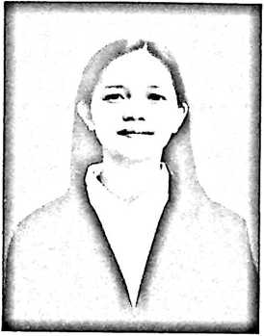
ARNI PALEMBANGAN dilahirkan di Toraja 31 juli 1999
dan merupakan anak keenam dari delapan bersaudara lahir
dari pasangan SABBARA' LEO PINI (ayah) dan TENNA
BUNGA SITTI (ibu).
Penulis menjalani proses Pendidikan formal, pada tahun 2006 penulis masuk
Sekolah Dasar (SDN) Kecil Saludalang dan lulus pada tahun 2012. Kemudian
melanjutkan sekolah tingkat pertama pada tahun yang sama di SMPN 1 TOBADAK
dan lulus tiga tahun kemudian pada tahun 2015. Selanjutnya masuk pada sekolah
menengah akhir di SMAN 1 TOBADAK pada tahun yang sama kemudian lulus
pada tahun 2018. Dan pada tahun yang sama itu pula penulis mendaftarkan diri
dan kemudian diterima sebagai mahasiswa di STAKN Toraja pada jurusan/program
studi Pendidikan Agama Kristen. Dengan ketekunan, semangat yang tinggi serta
motivasi dari berbagai pihak penulis bisa sampai pada tahap ini.

